授業展開例No.17 |  | 学年 | ６ | 教科 | 理科 | 本時 | ？／？ | 実施月 | ６
単 元 | 体のつくりとはたらき
本時の目標 |  | 「体」に関する問題と答え、ヒントをプログラミングして学習内容を復習する。
使用ソフトウェア |  | ＜ビジュアルプログラミング＞ スクラッチ
プログラミング的思考力との関連 |  |  |  |  | 解答の正誤の分岐によるプログラムの処理を論理的に考える。
展開
 | 学 習 活 動 ※教師の支援 ◆思考ツールの活用 ☆評 価
5  20  30  40 | 体に関する問題と解答をプログラミングしよう  ※体に関するそれぞれの名称や働きを確認し、本時の見通しをもてるように、主な消化管の画像を作っておく。  ◆解答を判別し、その次の処理を、フローチャートを利用して考える。  〇消化管の名前が答えとなる問題を作ろう  ・胃、小腸などがあるね  ・どんなヒントにしようかな  〇フローチャートを作ろう  ・正解なら第２問に行く  ・不正解ならヒントを出して、再チャレンジ  ・正解か不正解かを判別しないといけないね  ※プログラミングソフトの「送る」「受け取ったとき」を使って問題をつなげる手順を知らせる。  プログラムを作ろう  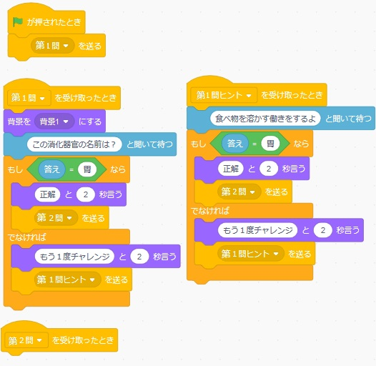  ※意図している流れになっていない部分に気づけるように、「はじめ」から「おわり」までの一連の流れのプログラムを目で追って順次を読み上げてみるよう助言する。  ※自分が作った問題を自ら説くことで、正誤の流れをフローチャートと照らし合わせながら確認するとよいことを伝える。  〇問題を解き合おう  ・「体」のつくりがよくわかったよ  〇振り返りをしよう  ☆解答を判別し、正解なら次へ、不正解ならヒントを出すというように順序立てて考えることが  できたか。 （学習の様子、フローチャート）  step

